

**Ordningsregler**

**gällande**

**Sticksjö Båthamn.**

**Hyrande av båtplats**

Ansvarar för:

**GODA FÖRTÖJNINGAR** vid brygga, 2 tampar i fören och 2 tampar i aktern.

**VÄL AVFENDRADE BÅTAR** minst 3 st fendrar på var sida om båten.

**FÖRTÖJNINGSFJÄDRAR** 2 st monterade mellan brygga och båt.

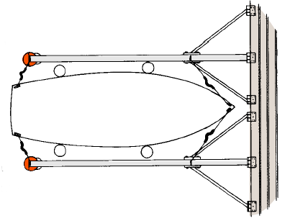

**Så här förtöjer du vid y-bommar**

Förtöj båten så att den med sträckta linor (fjädrarna i vila)

ligger ca 40 cm från bryggan och 15 cm mellan bom och båt.

**FÖR GRUNDSTÖTNING, OKÄNDA GRUND, DRAGGNING AV BOJSTEN**

eller liknande missöden, samt *UNDERHÅLL* av sin eller sina båtplatser, ansvarar den resp. *BÅTÄGAREN.*

**BILPARKERINGEN:** Parkera på anvisad bilparkeringsplats som ej hindrar framkomligheten i hamnen.

**BÅTKÄRROR:** Efter iläggning skall vagnar och kärror placeras påanvisad plats.

**STRÖM**: Strömuttag finns utplacerade i hamnen.

OBS. om längre tids användning av ström behövs,

kontakta hamnansvarig.

**VATTEN**: ~~Driksvatten finns framdraget till klubbstugan~~.

**HAMNBELYSNING**: Belysningen på stolparna skall alltid vara påkopplad, då tändning och släckning styrs av ett ljusrelä.

**HAMNOMRÅDET:** Hamnområdet är kamerabevakat.

**GRILLPLATSEN**: Städa alltid upp efter er då ni använt grillplatsen.

**VIKTIGT** **FÖR**

**TRIVSELN**: För allas trivsel vill vi att alla som vistas i och omkring hamnen tänker på att alltid städa upp efter sig, lägger sorterade sopor i soptunnan, osv.osv.

Tänk på att kvarlämnade fiskeredskap kan vålla stora problem för sjöfåglarna som lätt kan fastna i dessa.